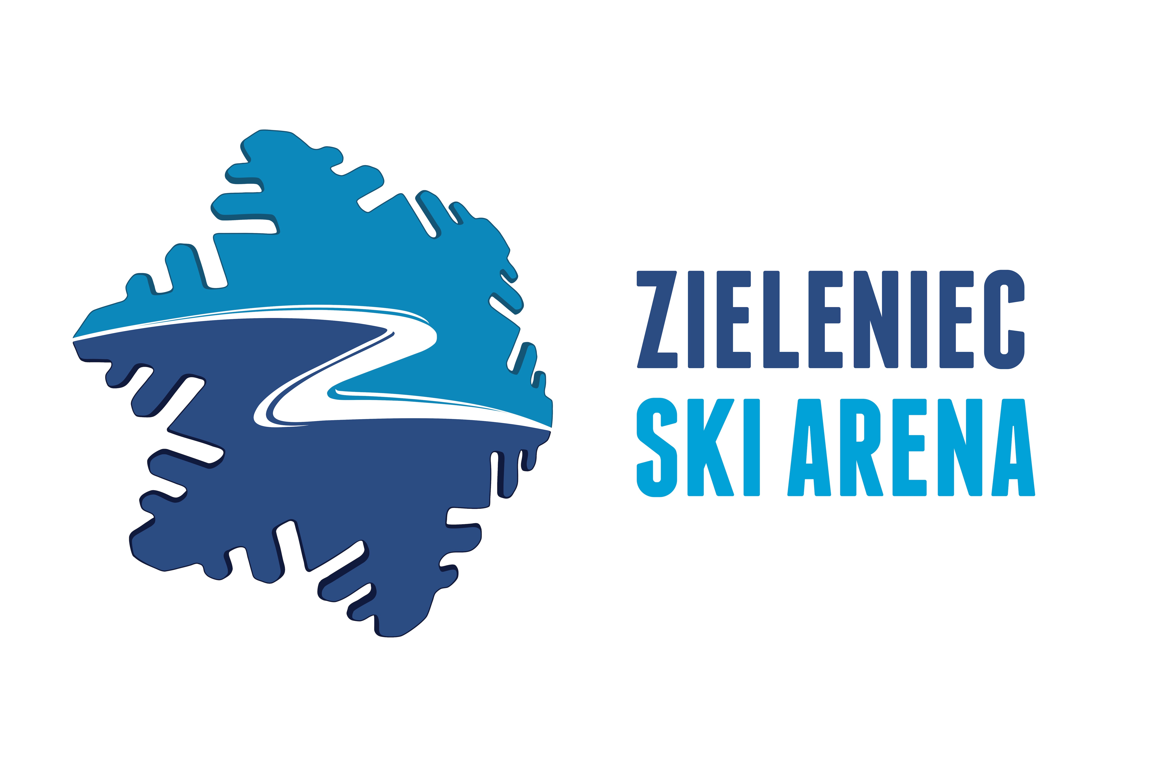

jeden z największych ośrodków narciarskich w całej Polsce

POŁOŻENIE

Zieleniec leży na wysokości 800-1025 metrów na zboczach Gór Orlickich, od północy sąsiadując z Górami Bystrzyckimi. Jest miejscem idealnym do aktywnego wypoczynku o każdej porze roku, przede wszystkim jednak jest stolicą sportów zimowych Ziemi Kłodzkiej.

KLIMAT

Specyficzny, zbliżony do alpejskiego klimat jest w Zieleńcu unikalny w skali całego kraju - ze względu na szczególny układ ciśnieniowy mas powietrza wymusza on na organizmie ludzkim zwiększenie produkcji czerwonych ciałek krwi, co w efekcie znacznie poprawia samopoczucie osób przebywających w Zieleńcu nawet kilka dni.

150 DNI SEZONU NARCIARSKIEGO

Dzięki położeniu tras narciarskich wzdłuż północnych stoków Gór Orlickich oraz ponadprzeciętnej ilości opadów w okresie zimowym (1300 mm w ciągu roku z czego 40% przypada na okres od listopada do marca) sezon narciarski trwa w Zieleńcu nawet przez 150 dni w roku. Zaczyna się zwykle z początkiem grudnia, a kończy nawet w połowie kwietnia.

INFRASTRUKTURA NARCIARSKA

Zieleniec Ski Arena to:

- 29 wyciągów i kolei, na które składa się także 5 nowoczesnych kanap w tym jeden wyciąg kanapowo-gondolowy oraz 4 wyciągi taśmowe
- 22 kilometry doskonale przygotowanych tras. Większość z nich jest oświetlonych, dzięki czemu narciarze mogą szusować do późnych godzin wieczornych w trakcie Nocnej Jazdy.

Trasy zjazdowe w kurorcie są szerokie, bezpieczne i zróżnicowane pod względem techniki jazdy: od bardzo łatwych dla początkujących adeptów narciarstwa, po bardzo wymagające. Dla osób uprawiających freestyle na nartach lub snowboardzie Zieleniec oferuje snowpark oraz pełnowymiarową rynnę (halfpipe).

JEDEN KARNET NA WSZYSTKIE WYCIĄGI I KOLEJE

Na wszystkie wyciągi i koleje obowiązuje w kurorcie jeden wspólny karnet, który kupić można również w sklepie internetowym. Umożliwia to pokonywanie wszystkich tras w Zieleńcu bez konieczności odpinania nart. Mało tego, większość zlokalizowanych w Zieleńcu hoteli i pensjonatów położonych jest przy samych stokach, dzięki czemu narciarze mogą rozpocząć #szusowanko bezpośrednio po wyjściu z miejsca noclegowego.

SZKOŁY I WYPOŻYCZALNIE

Do dyspozycji gości stacji narciarskiej są także zlokalizowane bezpośrednio przy stokach liczne szkoły narciarskie oraz wypożyczalnie sprzętu. Oferta szkół obejmuje naukę jazdy od podstaw, szkolenie oraz szlifowanie narciarskich umiejętności. Natomiast wypożyczalnie dysponują niemal każdym rodzajem sprzętu, przeznaczonym dla osób w każdym wieku i dostosowanym do posiadanych umiejętności.

BAZA NOCLEGOWA I GASTRONOMICZNA

Oprócz bogatej infrastruktury narciarskiej, Zieleniec posiada także bogate zaplecze noclegowo-gastronomiczne. Liczne hotele, pensjonaty oraz wille, restauracje i bary zadowolą oczekiwania wszystkich przybywających do Zieleńca gości - kurort bardzo mocno otwiera się także na rodziny z dziećmi, dla których znajdzie się tutaj także wiele atrakcji, jak choćby wewnętrzne place zabaw.

DOJAZD:

Jadąc do Zieleńca z dalszych miejsc Polski samochodem, najlepiej kierować się na Kłodzko. Z Wrocławia prawie do samego Zieleńca prowadzi międzynarodowa droga nr E67 (Wrocław- Kudowa Zdrój) oraz krajowa droga nr 8. Po drodze mijamy Łagiewniki, Ząbkowice Śląskie, Kłodzko, Polanicę Zdrój, Duszniki Zdrój. Tuż za Dusznikami (ok. 3-4 km) należy skręcić w lewo do Zieleńca (bardzo dobrze oznaczony skręt), skąd już po 8 kilometrach dojedziemy do serca sportów zimowych w Kotlinie Kłodzkiej.

ZIELENIEC SKI ARENA. STACJA Z KLIMATEM

